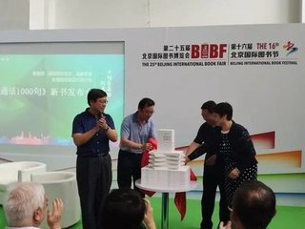
按照教育部、国家语委部署，在教育部语言文字应用管理司有力推动和悉心指导下，语文出版社编写的《普通话1000句》已正式出版。
落实教育部、国务院扶贫办、国家语委《推普脱贫攻坚行动计划（2018—2020年）》，有效促进贫困地区普通话推广的具体行动。

